EXERCICE III – CONTROLE DE QUALITE SUR L’ASPIRINE SYNTHETISEE AU LABORATOIRE (4 points)

Des élèves souhaitent élaborer au laboratoire des comprimés d’aspirine équivalents à ceux du commerce. Ils comptent procéder en plusieurs étapes : synthèse de l’aspirine et purification, vérification de la pureté de l’aspirine, préparation des comprimés et dosage conductimétrique d’un échantillon.
1. SYNTHESE DE L’ASPIRINE
Les élèves synthétisent l’acide acétylsalicylique (ou aspirine) par réaction de m₁ = 10,00 g d’acide salicylique avec V₂ = 15,0 mL d’anhydride éthanoïque de masse volumique μ₂ = 1,08 g.mL⁻¹.
  - Ecrire l’équation de la réaction. Donner ses caractéristiques.
  - La synthèse est réalisée en ajoutant quelques gouttes d’acide sulfurique au milieu réactionnel. Quel est son rôle ?
  - Calculer les quantités de matière initiales des réactifs (en mole).
  - Déterminer la masse maximale m_{max} d’aspirine que les élèves peuvent fabriquer.
  - A la fin de la synthèse, les élèves purifient l’aspirine. Ils obtiennent une masse m_{exp} = 9,80 g. Calculer le rendement de la synthèse.
2. PURETE DE L’ASPIRINE SYNTHETISEE
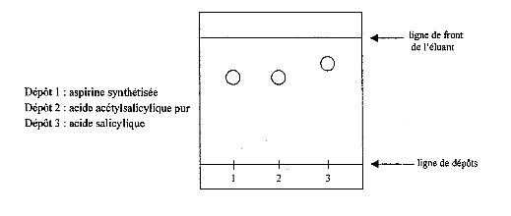
Les élèves réalisent ensuite une chromatographie sur couche mince de silice avec un éluant convenable. On obtient le chromatogramme suivant :

2.1. Calculer le rapport frontal de l’acide acétylsalicylique.
2.2. L’aspirine synthétisée par les élèves est-elle pure ? (Justifier votre réponse).
3. DOSAGE DE L’ASPIRINE SYNTHETISEE
Les élèves préparent un comprimé à partir de m_{i} = 0,32 g d’acide acétylsalicylique synthétisé. Ils désirent vérifier la teneur en aspirine du comprimé par dosage conductimétrique.
Pour cela, ils préparent une solution S en dissolvant le comprimé dans de l’eau distillée.
Le volume de la solution obtenue est V = 250 mL. Ils dosent V_{A} = 100 mL de cette solution avec une solution d’hydroxyde de sodium (Na⁺_{(aq)} + HO–_{(aq)}) ou soude de concentration C_{B} = 1,0.10^{–1} mol.L^{–1}.
A partir des résultats obtenus par dosage conductimétrique, les élèves tracent la courbe G = f(V_{B}) donnée en annexe (G étant la conductance de la solution).
3.1. Ecrire l’équation de la réaction acido-basique du dosage. L’acide acétylsalicylique est noté HA_{(aq)} et l’ion acétylsalicylate A–_{(aq)}.
3.2. Déterminer graphiquement le volume V_{BE} de soude versé à l’équivalence en expliquant votre méthode (voir annexe 4, à rendre avec la copie).
3.3. Calculer la concentration C_{A} en acide acétylsalicylique de la solution S (expliquer clairement votre démarche)
3.4. Déterminer la masse m_{A} d’aspirine contenue dans le comprimé. Ce résultat est-il attendu ?

Données :
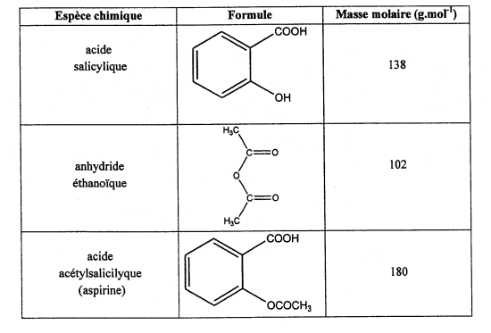

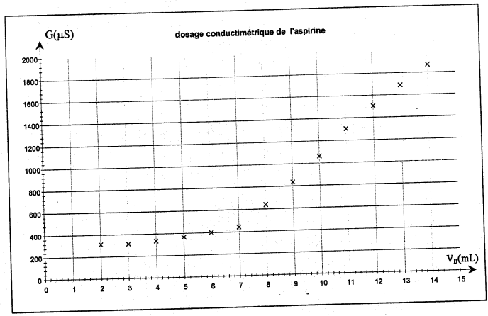
ANNEXE 4 à rendre avec la copie

